Державний університет «Житомирська політехніка»
Факультет інформаційно комп’ютерних технологій
Кафедра біоінженерії та телекомунікації
Спеціальність: 172 «Телекомунікації та радіотехніка»
Освітній ступінь: «бакалавр»
«ЗАТВЕРДЖУЮ»  Проректор з НПР  ____________А.В. Морозов  «__» __________ 2021 р. | Затверджено на засіданні кафедри біомедичної інженерії та телекомунікацій  протокол № __ від «_______» 2021р.  Завідувач кафедри  _________________ Нікітчук Т.М..  «__» __________ 2021 р.
ТЕСТОВІ ЗАВДАННЯ
Основи мережевих інформаційних технологій

№  п/п | Текст завдання
1 | Який із наведених нижче є загальним стандартом, який визначає роботу бездротової локальної мережі?
2 | Які з представлених смуг частот використовуються для бездротових локальних мереж?
3 | Два передавачі працюють із рівнем потужності передачі 100 мВт. Якщо порівнювати два рівні абсолютної потужності, яка різниця в дБ?
4 | Передавач налаштований на потужність 17 мВт. Одного разу його переконфігурують для передачі на рівні 34 мВт. На скільки збільшився рівень потужності в дБ?
5 | Передавач А має рівень потужності 1 мВт, а передавач В 100 мВт. Порівняйте передавач B з A за допомогою dB, а потім визначте правильну відповідь із наступних варіантів.
6 | Передавач зазвичай використовує абсолютний рівень потужності 100 мВт. В ході необхідних змін рівень його потужності знижується до 40 мВт. Як змінився рівень потужності в дБ?
7 | 7. Розгляньте сценарій з передавачем і приймачем, які розділені деякою відстанню. Передавач використовує абсолютний рівень потужності 20 дБм. Кабель підключає передавач до антени. У приймачі також є кабель, який підключає його до антени. Кожен кабель втрачає 2 дБ. Кожна з передавальних та приймальних антен має посилення 5 дБі. Яким є EIRP?
8 | Приймач приймає радіочастотний сигнал з віддаленого передавача. Яке з наведених нижче є найкращою якістю отриманого сигналу? Прикладні значення наведені в дужках.
9 | Яким наведених нижче типів модуляції можуть підтримуватися швидкості передачі даних 1, 2, 5,5 та 11 Мбіт /?
10 | 64-QAM модуляція змінює два з наступних аспектів радіочастотного сигналу:
11 | Бездротові мережі визначається в наступному стандарті:
12 | Яка з відповідей визначає правильний перелік каналів, що не перекриваються для використання DSSS у діапазоні 2,4 ГГц?
13 | Яка із наведених відповідей нижче правильно визначає максимальну теоретичну швидкість даних стандартів 802.11b, 802.11a та 802.11n відповідно?
14 | Пристрій MIMO 2 × 3 можно правильно описати наступною фразою:?
15 | На пристрої 802.11n можна агрегувати канали до однієї з наступною максимальною шириною?
16 | Який із наведених стандартів може використовувати декілька просторових потоків на передавачі та приймачі?
17 | Яка з наведених нижче є найвищою чи найкращою схемою модуляції, яку можна використовувати з пристроями 802.11ac?
18 | Яку максимальну кількість просторових потоків підтримує 802.11ac?
19 | Пристрої, що використовують бездротову локальну мережу, повинні працювати в якому з наступних режимів?
20 | Встановлюється точка доступу для забезпечення бездротового покриття в офісі. Який із наведених нижче є правильним терміном для розгорнутої автономної мережі?
21 | Яке з наведених нижче використовується для однозначної ідентифікації AP та основного набору послуг, який він підтримує, з пов'язаними з ними бездротовими клієнтами?
22 | Яке з наведених нижче тверджень стосується бездротового BSS?
23 | Яка з перелічених нижче мереж також відома як ad hoc бездротова мережа?
24 | Яке число з наведених нижче є максимальною кількістю адресних полів, визначених у заголовку кадру 802.11?
25 | Яке з наведених нижче полів містить Address1 у кадрі 802.11?
26 | Яке призначення NAV?
27 | Який із наведених нижче параметрів визначає кількість часу за замовчуванням між послідовними кадрами даних 802.11?
28 | Який із наведених нижче типів кадру надсилається для виявлення точок доступу в межах сигналу бездротового клієнта?
29 | Кадр ACK є прикладом одного з наступних типів кадру 802.11?
30 | При пасивному скануванні бездротовий клієнт використовує один із наступних методів для виявлення сусідніх точок доступу:
31 | Коли клієнт намагається приєднатися до BSS, який із наступних типів кадру надсилається першим?
32 | Який із наведених типів фреймів використовує клієнт, щоб плавно переходити від одного BSS до іншого, в межах одного ESS і того ж SSID?
33 | Який із наведених нижче кадрів 802.11 використовується для запуску роумінгу від однієї точки доступу до іншої в межах ESS?
34 | Яке з наступних тверджень стосується роумінгу?
35 | Яке з наступних тверджень стосується гарного дизайну бездротової локальної мережі?
36 | Які з наведених нижче є необхідними компонентами безпечного бездротового з'єднання? (Виберіть усе, що застосовується.)
37 | Що з наведеного нижче застосовується для захисту цілісності даних у бездротовому кадрі?
38 | Який із наведених нижче метод бездротового шифрування є вразливим і не рекомендується використовувати?
39 | Cisco WLC налаштований для аутентифікації 802.1x, використовуючи зовнішній RADIUS сервер. Контролер бере на себе одну з наступних ролей?
40 | Який із наведених нижче способів аутентифікації вимагає цифрових сертифікатів як на AS, так і на заявника?
41 | 8.Який із перелічених нижче є найбільш безпечним методом шифрування та цілісності даних для бездротових даних?
42 | WPA2 відрізняється від WPA тим, що є одним із наступних способів?
43 | У якій із наведених нижче конфігурацій бездротової безпеки використовується загальнодоступний ключ?
44 | Який із наведених нижче варіантів слід вибрати для налаштування персонального WPA2 у WLAN?
45 | Який із перелічених нижче методів бездротової безпеки був присуджений через їх слабкі місця?
46 | Головний елемент системи GSM, що здійснює контроль за BTS і BSC які розміщені в його зоні обслуговування і встановлює з’єднання між абонентами стільникової мережі називається:
47 | Пристрій, що містить інформацію про абоненти, що підключені до певного MSC, їх місцезнаходження і стан називається:
48 | Пристрій, призначений для аутентифікації абонентів стільникового зв’язку і запобіганні несанкціонованого доступу називається:
49 | База, що містить інформацію про ідентифікаційні номери мобільних телефонів GSM називається:
50 | Система комутації мережі стільникового зв  6язку стандарту GSM називається:
51 | Скільки рівнів налічує мережева модель OSI?
52 | Основним стеком протоколів для мережі Інтернет є:
53 | Протокол мережевого рівня для передавання датаграм між мережами називається:
54 | Протокол із встановленим з’єднанням призначений для управління передачею даних у комп'ютерних мережах і працює на транспортному рівні моделі TCP/IP називається:
55 | Унікальний ідентифікатор, що зіставляється з різними типами устаткування для комп'ютерних мереж і дозволяє унікально ідентифікувати кожен вузол мережі і доставляти дані тільки цьому вузлу називається:
56 | Протокол без встановлення з’єднанням призначений для управління передачею даних у комп'ютерних мережах і працює на транспортному рівні моделі TCP/IP називається:
57 | Протокол прикладного рівня, призначений для передачі гіпертекстових документів і інших файлів за звичайною схемою «запит-відповідь» називається:
58 | В моделі TCP/IP між мережевим і прикладним рівнем знаходиться рівень:
59 | Число, що визначає яка частина ІР-адреси вузла мережі відноситься до адреси мережі, а яка до адреси самого вузла в цій мережі називається:
60 | В моделі OSI між мережевим і сеансовим рівнем знаходиться рівень:
61 | В моделі OSI між прикладним і сеансовим рівнем знаходиться рівень:
62 | Який з наведених протоколів належить до мережевого рівня:
63 | Яка з наступних пристроїв, приймаючи рішення про подальше переміщення пакета, виходить з інформації про доступність каналу і ступенях його завантаження:
64 | Трафік, що найбільш критичний до затримок, це
65 | Повторювач призначений
66 | Який з наведених протоколів належить до прикладного рівня:
67 | Технологія Wi-Fi описується стандартом IEEE:
68 | Багатократна луна внаслідок відбиття сигналів, що призводить до коливання рівня отриманого сигналу називається:
69 | Діапазон частот в якому АЧХ пристрою дозволяє передачу сигналу без суттєвого спотворення його форми називається:
70 | Частина радіочастотного спектра загального призначення, яка може бути використана без ліцензування називається:
71 | Метод цифрової маніпуляції, при якому передається два біти інформації за один інтервал шляхом здійснення чотирьох фазових зсувів називається:
72 | Яка технологія частотного ущільнення каналів використовується в стандарті Wi-Fi (802.11ac)?
73 | Технологія Wi-Fi на канальному рівні надає мережевому:
74 | Підрівень канального рівня, що забезпечує адресацію і механізми управління доступом до каналів, що дозволяє кільком терміналам або точкам доступу спілкуватися між собою в багатоточковій мережі (наприклад, в локальному або міському обчислювальної мережі), і емулює повнодуплексний логічний канал зв'язку в багатоточковій мережі називається:
75 | Верхній підрівень канального рівня моделі OSI, що здійснює управління передачею даних і забезпечує перевірку і правильність передачі інформації по з'єднанню називається:
76 | Що таке модуляція:
77 | Логічна локальна комп'ютерна мережа, представляє собою групу хостів із загальним набором вимог, які взаємодіють так, як якщо б вони були підключені до широкомовну домену, незалежно від їх фізичного місцезнаходження і має ті ж властивості, що й фізична локальна мережа, але дозволяє кінцевим станціям групуватися разом, навіть якщо вони не знаходяться в одній фізичній мережі називається?
78 | Мережевий протокол канального рівня передачі кадрів PPP через Ethernet, що в основному використовується xDSL-сервісами і надає додаткові можливості (аутентифікація, стиснення даних, шифрування) називається:
79 | Комп'ютер у локальній чи глобальній мережі, який надає користувачам свої обчислювальні і дискові ресурси, а також доступ до встановлених сервісів; найчастіше працює цілодобово, чи у час роботи групи його користувачів називається:
80 | Пристрій, призначений для з’єднання декількох вузлів комп’ютерної мережі в межах одного або декількох сегментів мережі і працює на другому рівні моделі OSI називається:
81 | Пристрій, що має два і більше мережевих інтерфейсів і призначений для зв’язування різнородних мереж різноманітних архітектур на третьому рівні моделі OSI називається:
82 | Який тип модуляції показано на рисунку?  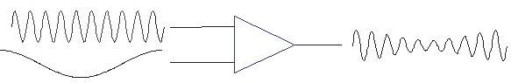
83 | Який тип модуляції показано на рисунку?  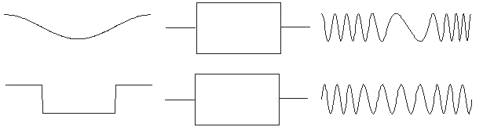
84 | Який тип модуляції показано на рисунку?  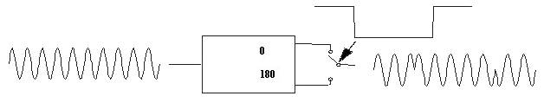
85 | Величина, що показує наскільки зменшується потужність сигналу на виході лінії по відношенню до потужності на вході називається:
86 | Здатність лінії протидіяти впливу завад, що створюються всередині лінії, або надходять ззовні називається:
87 | Характеристика лінії передачі, що базується на максимальній швидкості передачі даних, що може бути досягнута даною лінією називається:
88 | Частота, один або більше параметрів якої змінюється під час модуляції називається:
89 | Процес зміни одного або декількох параметрів високочастотного сигналу-носія по закону низькочастотного інформаційного сигналу називається:
90 | Частота синхронізуючих імпульсів синхронної електронної схеми, тобто кількість синхронізуючих тактів, що надходять ззовні на вхід схеми за одну секунду називається:
91 | Закінчена сукупність кабелів зв'язку і комутаційного устаткування, що відповідає вимогам відповідних нормативних документів, що включає набір кабелів і комутаційних елементів, і методику їх спільного використання, що дозволяє створювати регулярні розширювані структури зв'язків в локальних мережах різного призначення називається:
92 | Вид модуляції при якому аналоговий передаваний сигнал перетвориться в цифрову форму за допомогою трьох операцій: дискретизація за часом, квантування по амплітуді і кодування називається:
93 | Частотний розподіл потужності, амплітуди струму або напруги сигналу, що випромінюється називається:
94 | Значення, розраховане по набору даних шляхом застосування певного алгоритму і використовуване для перевірки цілісності даних при їх передачі або зберіганні називається:
95 | Кодів, що з самоконтролем і самокорекцією, побудований стосовно двійкової системи числення та дозволяє виправляти поодиноку помилку (помилка в одному біті) і знаходити подвійну називається:
96 | Технологія аналогового або цифрового мультиплексування, в якому декілька сигналів або бітових потоків передаються одночасно як підканали в одному комунікаційному каналі і(виділенні каналу кожному з'єднанню на певний період часу) називається:
97 | Системний комплекс приймально-передавальної апаратури, що здійснює централізоване обслуговування групи кінцевих абонентських мобільних пристроїв називається:
98 | Схема модуляції, яка використовує велику кількість близько розташованих ортогональних, частот-носіїв, кожна з яких модулюється за звичайною схемою модуляції (наприклад, квадратурна амплітудна модуляція) на низькій символьній швидкості, зберігаючи загальну швидкість передачі даних, як і у звичайних схем модуляції однієї частоти-носія в тій же смузі пропускання називається:
99 | Метод широкосмугової модуляції при якому початковий двійковий сигнал перетвориться в псевдовипадкову послідовність, використовувану для модуляції частоти-носія називається:
100 | Метод широкосмугової модуляції особливість якого полягає в частій зміні частоти-носія відповідно до псевдовипадкової послідовності чисел, відомої як відправнику, так і одержувачеві називається:
101 | Вид частотної модуляції при якій частота-носій змінюється по лінійному закону називається:
102 | Традиційна для протоколів маршрутизації величина, що є зворотно пропорційною пропускній спроможності сегмента мережі називається:
103 | Лінія зв’язку, що з’єднує між собою порти двох комутаторів і через яку в загальному випадку передається трафік декількох віртуальних мереж називається:
104 | Унікальний ідентифікатор, що надається кожній одиниці активного устаткування або деяким їх інтерфейсам в комп'ютерних мережах Ethernet називається:
105 | Даний запис 04-7D-7B-97-0C-9F є:
106 | Даний запис 198.168.0.1 є:
107 | Протоколи, в яких станції прослуховують середовище передачі даних і діють відповідно до його звільнення називаються:
108 | Протокол бездротової передачі даних, в основі якої лежить ідея передачі короткого кадру для інформування всіх учасників про початок передачі даних називається:
109 | Алгоритм, що керує таблицями маршрутизації і приймає рішення стосовно неї називається:
110 | Електронна таблиця або база даних, що зберігається на маршрутизаторі або мережевому комп'ютері, що описує відповідність між адресами призначення і інтерфейсами, через які слід відправити пакет даних до наступного маршрутизатора:
111 | Передача повідомлення всім приймачам мережі і досягається вказуванням спеціальної широкомовної адреси називається:
112 | Передача повідомлення певній множині адресатів і досягається вказуванням спеціальної адреси називається:
113 | Механізм зміни мережної адреси в заголовках IP датаграм, поки вони проходять через маршрутизуючий пристрій з метою відображення одного адресного простору в інший називається:
114 | Ідентифікатор мережевого рівня, який використовується для адресації комп'ютерів чи пристроїв у мережах, які побудовані з використанням протоколу TCP/IP називається:
115 | Якщо ІР-адреса надається автоматично за підімкнення пристрою до мережі і використовується протягом обмеженого проміжку часу, зазначеного в службі, яка надала IP-адресу, то вона називається:
116 | Знайдіть помилку в записі ІР-адреси IPv4 192.201.287.01/24
117 | Вкажіть відповідну маску для ІР-адреси 212.165.142.102/26
118 | Вкажіть відповідну маску для ІР-адреси 212.165.142.102/24
119 | Знайдіть помилку в записі ІР-адреси IPv4 192.201.207.01/34
120 | Яка максимальна кількість хостів буде в мережі яку обмежує IPv4 маска з 24 біт (255.255.255.0)?
121 | Яка максимальна кількість хостів буде в мережі яку обмежує IPv4 маска з 29 біт (255.255.255.248)?
122 | Вкажіть маску мережі 192.1.1.0 /25:
123 | Вкажіть широкомовну адресу для мережі 192.251.10.26 /24
124 | Знайдіть помилку в записі ІР-адреси IPv4 192.265.207.01/24
125 | Знайдіть помилку в записі ІР-адреси IPv4 192.205.207.01/AF
126 | Знайдіть помилку в записі ІР-адреси IPv4 80F.201.207.01/34
127 | Як називається утиліта Windows для відправлення запитів протоколу ICMP зазначеному вузлу мережі й фіксує відповіді, що надходять (ICMP Echo-Reply), а час між відправленням запиту й одержанням відповіді дозволяє визначати двосторонні затримки за маршрутом і частоту втрати пакетів?
128 | Як називається утиліта Windows призначена для визначення маршрутів прямування даних в мережах TCP / IP?
129 | Який протокол використовують утиліти ping i tracert?
130 | Даний запис 2001:db8::ae21:ad12 є:
131 | Даний запис ::ae21:ad12 є:
132 | Версія протоколу IP, що використовує довжину адреси 128 біт і розділяє адреси двокрапками fe80:0:0:0:200:f8ff:fe21:67cf  називається
133 | Версія IP протоколу, що використовує 32-бітові адреси і формою запису адреси є запис у вигляді чотирьох десяткових чисел значенням від 0 до 255, розділених крапками, наприклад, 192.168.0.1 називається:
134 | Число, яке використовується у парі з адресою IP, двійковий запис якого містить одиниці у тих розрядах, які повинні в адресі IP інтерпретуватися як номер мережі називається:
135 | Що зображено на рисунку?  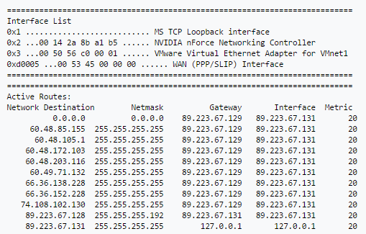
136 | Протоколи RIP, OSPF, EIGRP, IS-IS, BGP, HSRP відносіться до:
137 | Алгоритм маршрутизації в ході якого в процесі обміну інформацією з сусідніми вузлами вузол отримує інформацію про топології мережі, при цьому обмінюється тільки інформацією про що відбулися зміни, задає метрику відстаней або вартості зв’язку з сусідами називається:
138 | Найвідомішими прикладами протоколів маршрутизації за станами каналів зв’язку є:
139 | Сукупність основних параметрів потоку пакетів (пропускна здатність, затримка, флуктуації, втрати) формують необхідну для потоку:
140 | Максимальний розмір пакету для обраного шляху називається:
141 | В заголовку IP-дейтаграми IPv4 поле, що дозволяє хосту-отримувачу визначити якому пакету належать отримані фрагменти називається:
142 | В заголовку IP-дейтаграми IPv4 поле, що містить інформацію про довжину всієї дейтаграми, включаючи заголовок і дані називається:
143 | Що в адресі 128.208.3.11/24 означає «/24»:
144 | Протокол мережевого рівня, що використовується для передачі повідомлень про помилки та інші виняткових ситуаціях, що виникли при передачі даних, наприклад, запитувана послуга недоступна, або хост, або маршрутизатор не відповідають називається:
145 | Протокол мережевого рівня, призначений для визначення MAC-адреси за відомим IP-адресою називається:
146 | Який протокол дозволяє відсилати інкапсульовані ІР-дейтаграми без встановлення з’єднань
147 | HTTP використовує порт №
148 | В заголовку TCP сегмента після порту відправника і порту отримувача знаходяться:
149 | Мережевий протокол прикладного рівня, що дозволяє виконувати віддалене управління операційною системою і тунелювання TCP-з'єднань:
150 | Криптографічний протокол який використовує асиметричну криптографію для аутентифікації ключів обміну, симетричне шифрування для збереження конфіденційності, коди аутентифікації повідомлень для цілісності повідомлень, протокол широко використовувався для обміну миттєвими повідомленнями і передачі голосу через IP називається:
151 | Розширення протоколу HTTP, для підтримки шифрування з метою підвищення безпеки, дані в протоколі передаються поверх криптографічних протоколів SSL або TLS:
152 | Набір комунікаційних протоколів, технологій і методів, що забезпечують традиційні для телефонії набір номера, дзвінок і двостороннє голосове спілкування, а також відеоспілкування через мережу Інтернет або будь-якими іншими IP-мережами:
153 | Алгоритм шифрування в якому шифрування і дешифрування здійснюється одним і тим самим ключем називається:
154 | Алгоритм шифрування в якому шифрування здійснюється відкритим ключем а дешифрування здійснюється закритим ключем називається:
155 | Елемент мережі стільникового зв’язку другого покоління, що входить до складу системи базових станцій який створює зону покриття і працює на основі інструкцій від BSC називається:
156 | Як називається контролер радіодоступу мережі UMTS (3G)?
157 | Як називається базова станція системи стільникового зв’язку мережі UMTS (3G)?
158 | Стільникова мережа якого покоління показана на рисунку?  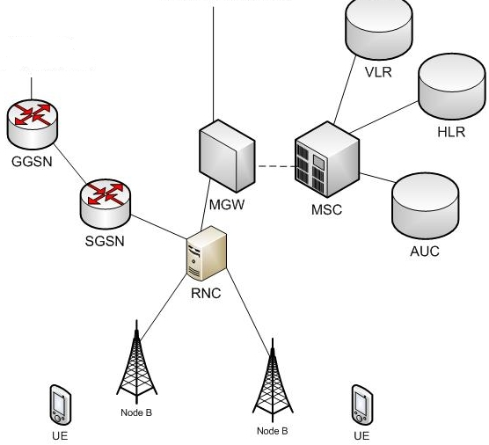
159 | Стільникова мережа якого покоління показана на рисунку?  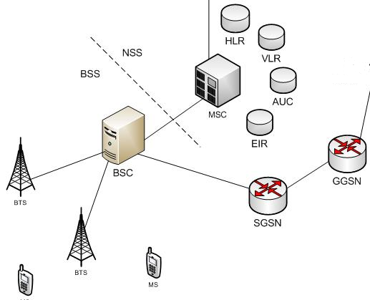
160 | Головний елемент системи GSM, що здійснює контроль за BTS і BSC які розміщені в його зоні обслуговування і встановлює з’єднання між абонентами стільникової мережі називається:
161 | Пристрій, що містить інформацію про абоненти, що підключені до певного MSC, їх місцезнаходження і стан називається:
162 | Пристрій, призначений для аутентифікації абонентів стільникового зв’язку і запобіганні несанкціонованого доступу називається:
163 | База, що містить інформацію про ідентифікаційні номери мобільних телефонів GSM називається:
164 | Система комутації мережі стільникового зв  6язку стандарту GSM називається:
165 | Елемент мережі BSS, що відповідає за зміну швидкості передачі голосових даних називається:
166 | Як називається міжнародий індентифікатор мобільного обладнання, що слугує для ідентифікації мобільного терміналу?
167 | Елемент мережі стільникового зв’язку стандарту UMTS (3G), що здійснює комутацію абонентської інформації, в тому числі голосового трафіку, називається:
168 | Вузол обслуговування пакетної передачі даних мереж GSM і UMTS для технологій GPRS, EDGE і HDPA називається:
169 | Шлюзовий вузол підтримки GPRS називається:
170 | Стільникова мережа якого покоління показана на рисунку?  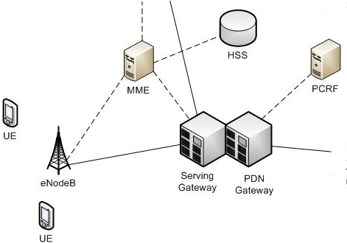
171 | Обслуговуючий шлюз мережі стільникового зв’язку LTE (4G), що призначений для обробки і маршрутизації пакетних даних, які поступають з або в підсистему базових станцій називається:
172 | Вузол керування мобільністю в мережі стільникового зв’язку стандарту LTE, що призначений для обробки сигналізації, аутентифікації, керуванням каналами на інтерфейсах до інших елементів мережі називається:
173 | Сервер, що призначений для зберігання абонентських даних про абонентів мережі стільникового зв  ’язку стандарту LTE називається:
174 | Базова станція мережі стільникового зв’язку стандарту LTE має назву
175 | Який рівень постійної напруги має забезпечувати система живлення базової станції для її обладнання:
176 | Наземна мережа радіодоступу стандарту UMTS називається:
177 | Наземна мережа радіодоступу стандарту GSM EDGE називається:
178 | Наземна мережа радіодоступу стандарту LTE називається:
179 | Антена якого типу зображена на рисунку?  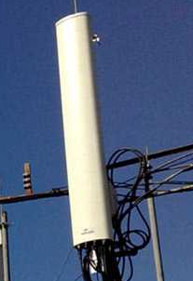
180 | Діаграма спрямованості антени якого типу зображена на рисунку?  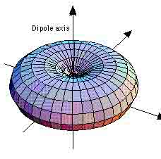
181 | Антени якого типу використовуються для створення радіорелейних ліній між BTS в системах стільникового зв  ’язку?  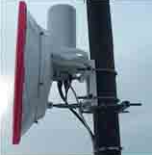
182 | Як називається контролер базових станцій стандарту GSM ?
183 | Метод широкосмугового множинного доступу з кодовим розподілом каналів, що використовується в стандарті UMTS називається:
184 | Процедура передачі активного з’єднання між різними стільниками під час руху абонентського терміналу називається:
185 | Процедура оновлення інформації про місцезнаходження абонента, що здійснюється при переміщенні мобільного терміналу або по таймеру називається:
186 | Модуль ідентифікації абонента, що призначений для зберігання користувацьких даних необхідних для доступу в мережу називається:
187 | Технологія пакетної передачі голосових даних по IP-мережам називається:
188 | Вкажіть засіб зв  ’язку, за допомогою якого з’єднуються RNC і MGW, а також RNC і SGSN?
189 | Яка максимальна дальність зв  6язку закладена в стандарті GSM?
190 | Діапазон частот в якому АЧХ пристрою дозволяє передачу сигналу без суттєвого спотворення його форми називається:
191 | Що таке модуляція:
192 | Який тип модуляції показано на рисунку?  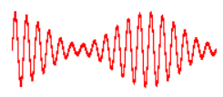
193 | Який тип модуляції показано на рисунку?  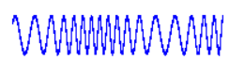
194 | Який тип модуляції показано на рисунку?
195 | Величина, що показує наскільки зменшується потужність сигналу на виході лінії по відношенню до потужності на вході називається:
196 | Здатність лінії протидіяти впливу завад, що створюються всередині лінії, або надходять ззовні називається:
197 | Характеристика лінії передачі, що базується на максимальній швидкості передачі даних, що може бути досягнута даною лінією називається:
198 | Частота, один або більше параметрів якої змінюється під час модуляції називається:
199 | Процес зміни одного або декількох параметрів високочастотного сигналу-носія по закону низькочастотного інформаційного сигналу називається:
200 | Частота синхронізуючих імпульсів синхронної електронної схеми, тобто кількість синхронізуючих тактів, що надходять ззовні на вхід схеми за одну секунду називається:
201 | Вид модуляції при якому аналоговий передаваний сигнал перетвориться в цифрову форму за допомогою трьох операцій: дискретизація за часом, квантування по амплітуді і кодування називається:
202 | Частотний розподіл потужності, амплітуди струму або напруги сигналу, що випромінюється називається:
203 | Метод широкосмугової модуляції при якому початковий двійковий сигнал перетвориться в псевдовипадкову послідовність, використовувану для модуляції частоти-носія називається:
204 | Метод широкосмугової модуляції особливість якого полягає в частій зміні частоти-носія відповідно до псевдовипадкової послідовності чисел, відомої як відправнику, так і одержувачеві називається:
205 | Вид частотної модуляції при якій частота-носій змінюється по лінійному закону називається:
206 | Який тип маніпуляції зображено на рисунку?  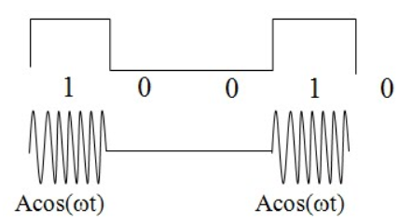
207 | Який тип маніпуляції зображено на рисунку?  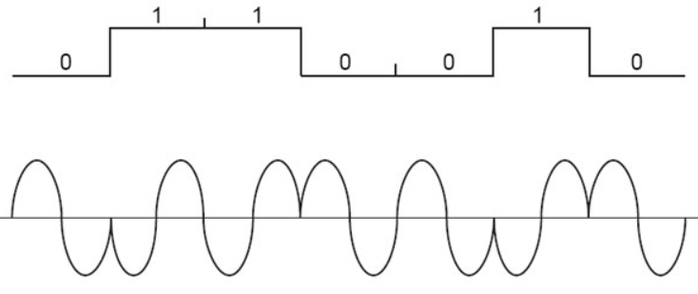
208 | Який тип маніпуляції зображено на рисунку?  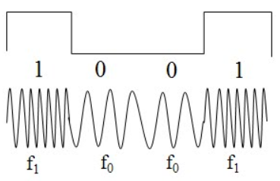
209 | Який тип фазової маніпуляції зображено на рисунку?  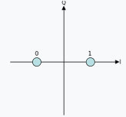
210 | Який тип фазової маніпуляції зображено на рисунку?  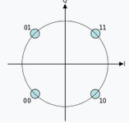
211 | Який тип фазової маніпуляції зображено на рисунку?  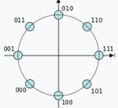
212 | Який тип фазової модуляції зображено на рисунку?  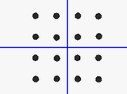
213 | Процес перетворення аналогового сигналу у цифровий сигнал, коли через певні інтервали часу беруться відліки аналогового сигналу і незалежно один від одного квантуються і далі кодуються цифрами називається:
214 | Електронний пристрій, що призначений для перетворення аналогового сигналу на цифровий називається:
215 | Електронний пристрій, що призначений для перетворення цифрового сигналу на аналоговий називається:
216 | Як називається тип модуляції, що задається шляхом зміни тривалості прямокутних імпульсів за законом зміни низькочастотного сигналу?
217 | Різновид амплітудної модуляції сигналу, яка є сумою двох несучих коливань однієї частоти, але зміщених за фазою один відносно одного на 90°, кожне з яких промодулюване по амплітуді своїм модулюючим сигналом називається:
218 | Міра, що показує наскільки сигнал спотворений шумом називається:
219 | За наведеною формулою вкажіть величину  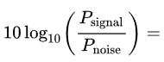
220 | Співвідношення між найбільшим і найменшим значенням вхідного сигналу називається:
221 | Випадкові коливання струмів і напруг в радіоелектронних пристроях, що виникають в результаті нерівномірного емісії електронів в електровакуумних приладах, нерівномірності процесів генерації і рекомбінації носіїв заряду в напівпровідникових приладах, теплового руху носіїв струму в провідниках називаються:
222 | Одиниця вимірювання підсилення потужності сигналу або власне потужності сигналу і вимірюється за формулою називається:  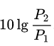
223 | Вид шуму, що утворюється при перетворенні аналогового сигналу в цифровий називається:
224 | Небажане фізичне явище або вплив електричних, магнітних або електромагнітних полів, електричних струмів або напружень зовнішнього або внутрішнього джерела, яке порушує нормальну роботу технічних засобів або викликає погіршення їх технічних характеристик і параметрів називається:
225 | Цифровий сигнал (digital signal) -
226 | Аналоговий сигнал (analog signal) -
227 | Дискретний сигнал (discrete signal) -
228 | Широтноо-імпульсна модуляція
229 | Амплітудно-імпульсна модуляція
230 | Сукупність технічних пристроїв і фізичного середовища, що забезпечують передавання електричних сигналів одного, двох або багатьох каналів зв'язку на віддаль носить назву:
231 | Частота, вище або нижче якої потужність вихідного сигналу деякого лінійного частотно-залежного об'єкта, наприклад, фільтра зменшується в два рази від потужності в смузі пропускання називається:
232 | Залежність амплітуди вихідного сигналу деякої системи від частоти її вхідного гармонійного сигналу називається:
233 | Метод цифрової маніпуляції, при якому передається два біти інформації за один інтервал шляхом здійснення чотирьох фазових зсувів називається:
234 | Частина радіочастотного спектра загального призначення, яка може бути використана без ліцензування називається:
235 | Здатність радіоелектронних засобів і випромінювальних пристроїв одночасно функціонувати з обумовленою якістю в реальних умовах експлуатації з урахуванням впливу ненавмисних радіозавад і не створювати неприпустимих радіозавад іншим радіоелектронним засобам називається:
236 | Електронний пристрій, який разом з антеною забезпечує формування та передачу радіосигналу називається:
237 | Пристрій, призначений для приймання електромагнітних хвиль радіодіапазону з наступним перетворенням інформації, яка у них зберігається до вигляду, в якому вона може бути використана, називається:
238 | Радіотехнічний пристрій для випромінювання і прийому електромагнітних хвиль називається:
239 | Графічне представлення залежності коефіцієнта підсилення антени або коефіцієнта спрямованої дії антени від напрямку антени в заданій площині називається:
240 | Величина відношення потужності на вході еталонної антени до потужності, що підводиться до входу даної антени, за умови, що обидві антени створюють в даному напрямку на однаковій відстані рівні значення напруженості поля або такий же щільності потоку потужності називається:

